附件1
省级职业病诊断鉴定程序

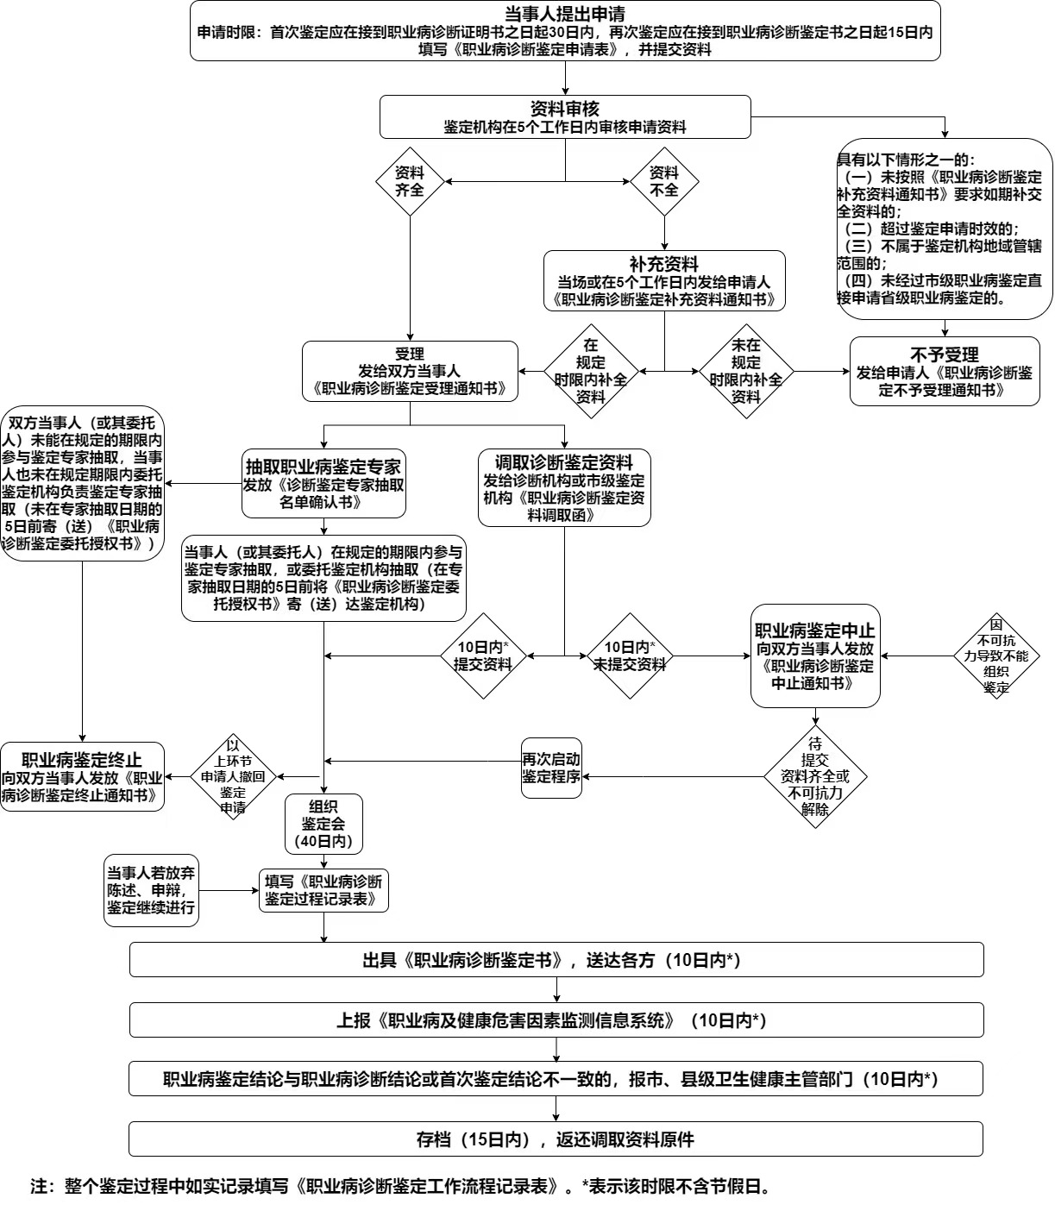
附件2

职业病诊断鉴定申请表
申请方为 |  | □用人单位 □劳动者
委托人姓名或委托鉴定机构名称 |  | 当事人直接办理的不需填写此栏 |  |  | 联系电话 |  |  | 当事人直接办理的不需填写此栏
劳动者  信息 | 姓名 |  |  | 身份证号码
劳动者  信息 | 联系电话 |  |  | 通信地址
用人单位信息 | 名称 |  |  |  |  |  | 法人姓名
用人单位信息 | 通信地址
用人单位信息 | 联系人 |  |  |  |  |  | 联系电话
原职业病诊断机构 | 名称 |  |  |  |  |  | 诊断结论
首次  鉴定机构 | 名称 |  |  |  |  |  | 鉴定结论
申请鉴定主要理由
应当提交资料 | 已提交资料，请在以下方框□中打√：  □职业病诊断鉴定申请表；  □职业病诊断证明书（原件）；  □申请省级鉴定的还应当提交市级职业病诊断鉴定书（原件）；  □当事人有委托人的还应当提交《职业病诊断鉴定委托授权书》（原件）。
真实性  承诺 | 本人承诺所提供的资料客观真实,对因提供资料不实造成的后果,责任自负,并按有关规定接受相关处罚。
申请人签字  （或签章） |  |  |  |  |  | 申请日期 |  |  |  | 年 月 日
注：本表一式一份，由鉴定机构存档。
附件3
职业病诊断鉴定受理通知书

申请人 、另一方当事人 ：
申请人向我单位申请对 进行首次（再次）鉴定，经审核，符合受理条件，我单位同意受理您的职业病鉴定申请。
请您或您的委托人于 年 月 日到本单位抽取职业病鉴定专家。由您的委托人办理的，请于专家抽取日的五日前将《职业病诊断鉴定委托授权书》寄（送）达我单位。
若您或您的委托人未能在规定的期限内参与鉴定专家抽取,也未在规定期限内委托我单位负责鉴定专家抽取，则视同您放弃抽取鉴定专家的权利，由另一方抽取。若双方当事人均放弃抽取鉴定专家的权利，职业病鉴定终止。

您有陈述与答辩的权利，可在鉴定会议结束前，向鉴定机构提出书面的意见，也可在鉴定会议当面口头陈述。
特此通知。
鉴定机构（公章）：
地址：
联系电话：
日期： 年 月 日

注：本通知一式三份，两份交双方当事人，一份由鉴定机构存档。
附件4
职业病诊断鉴定补充资料通知书

申请人 ：
您向我单位申请对 进行首次（再次）鉴定，因您提交的申请资料不齐全，请您于 年 月 日前将以下补充资料寄（送）达我单位：
一、
二、
三、
四、
若您在签收本通知10日内未提交本通知列出的资料，则视为放弃职业病鉴定申请。
以上资料补充齐全之前，不纳入职业病鉴定程序，本通知不作为受理职业病鉴定的依据。
特此通知。

鉴定机构（公章）：
地址：
联系电话：
日期： 年 月 日

注：本通知一式两份，一份交申请人，一份由鉴定机构存档。
附件5

职业病诊断鉴定不予受理通知书

申请人 ：
您于 年 月 日向我单位提出《职业病诊断鉴定申请表》，经审核，您的申请不符合要求，我单位不予受理。具体理由如下：
一、
二
三、
四、
特此通知。

鉴定机构（公章）：
日期： 年 月 日

注：本通知一式两份，一份交申请人，一份由鉴定机构存档。
附件6

职业病诊断鉴定终止通知书

申请人 、另一方当事人 ：
申请人向我单位申请对 进行职业病鉴定，我单位于 年 月 日做出的《职业病诊断鉴定受理通知书》 号予以受理，由于以下原因，本次职业病鉴定终止。
一、
二
三、
四、

特此通知。

鉴定机构（公章）：
日期： 年 月 日

注：本通知一式三份，两份交双方当事人，一份由鉴定机构存档。
附件7
职业病诊断鉴定资料调取函
职业病诊断/鉴定机构 ：
因职业病鉴定工作需要，向您单位调取关于 的相关资料，请您单位在签收本函后10日内将该劳动者以下资料寄（送）达我单位：
□1.劳动者职业史和职业病危害接触史（包括在岗时间、工种、岗位、接触的职业病危害因素名称等）；
□2.劳动者职业健康检查结果；
□3.工作场所职业病危害因素检测结果；
□4.职业性放射性疾病诊断需要的个人剂量监测档案等资料（若涉及）；
□5.职业病诊断过程中卫生健康主管部门或者诊断机构的现场调查结论（若涉及）；
□6.职业病诊断就诊登记表；
□7.当事人补充提交的其他职业病诊断相关资料；
□8.其他资料： 。
如果所提供材料为复印件，请在首页注明“此件与原件相符”并加盖公章。复印件不退还。
若超过时限，我单位将中止鉴定工作，并向卫生健康主管部门报告，待资料齐全后再启动鉴定工作。

鉴定机构（公章）：
地址： 联系电话：
日期： 年 月 日
注：本函一式两份，一份交资料调取机构，一份由鉴定机构存档。
附件8

职业病诊断鉴定中止通知书

申请人 、另一方当事人 ：
申请人向我单位申请对 进行职业病鉴定，我单位于 年 月 日做出的《职业病诊断鉴定受理通知书》（ 号）予以受理，由于以下原因，我单位决定职业病鉴定中止，待问题解决后继续职业病鉴定工作。
一、
二
三、
四、
特此通知。

鉴定机构（公章）：
日期： 年 月 日

注：本通知一式三份，两份交双方当事人，一份由鉴定机构存档。
附件9
职业病诊断鉴定书

姓名 |  |  | 性别 |  | 身份证号码
用人单位名称
职业病危害
接触史
申请鉴定主要理由：
鉴定依据：
鉴定结论：

鉴定机构（公章）：
日期： 年 月 日

注：首次鉴定的《职业病诊断鉴定书》一式五份，劳动者、用人单位、用人单位所在地市级卫生健康主管部门、原职业病诊断机构各一份，市级鉴定机构存档一份；再次鉴定的《职业病诊断鉴定书》一式六份，劳动者、用人单位、用人单位所在地地市级卫生健康主管部门、原职业病诊断机构、市级鉴定机构各一份，省级鉴定机构存档一份。

附件10

职业病诊断鉴定委托授权书

当 事 人 身份证号
受委托人 身份证号
（当事人为用人单位的，写法人姓名。若受委托人为鉴定机构，无需填写身份证号）
兹委托 代表本人办理职业病鉴定中□抽取鉴定专家□陈述与答辩。本人愿意对受委托人行使的权利承担全部责任。

当事人签名： 受委托人签名：
（加捺指模） （加捺指模）

（若受委托人为鉴定机构的不需此签名）
日期： 年 月 日 日期： 年 月 日
附件11-1

诊断鉴定专家抽取名单确认书
（当事人确认）

本次职业病鉴定专家由□劳动者或其委托人/□用人单位或其委托人/□委托鉴定机构，按照专业类别以随机抽取的方式确定。根据抽取结果,参与本次职业病鉴定的专家序号分别为 共 位专家，候补专家序号为 共 位专家。
当事人对抽取结果无异议。

劳动者或其委托人签字：
日期： 年 月 日

用人单位或其委托人签字：
日期： 年 月 日

注：本表一式一份，由鉴定机构存档。
附件11-2

诊断鉴定专家抽取名单确认书
（专家确认）
鉴定专家 ：
鉴定机构 组织对用人单位为
的劳动者 ，进行职业病鉴定,您被抽取为本次职业病鉴定专家。请您确认是否有应当回避情形，如有，请及时告知我单位；如没有，请您于
年 月 日参加我单位组织的职业病鉴定会议，并于鉴定会5日前将本确认书寄（送）达我单位。
参加职业病鉴定的专家有下列情形之一的，应当回避：
1.是职业病鉴定当事人或者当事人近亲属的；
2.已参加当事人职业病诊断或者首次鉴定的；
3.与职业病鉴定当事人有利害关系的；
4.与当事人有其他关系，可能影响鉴定公正的。
鉴定专家一个年度内两次无正当理由不参加鉴定工作的、应回避而不回避的、泄露鉴定信息的，由鉴定机构提请省卫生健康主管部门在省级专家库中除名，并通报所在工作单位。
鉴定专家承诺：本人不存在回避情形，不泄露本次鉴定相关信息。
鉴定专家签字：
日期： 年 月 日
注：本表一个专家一式一份，由鉴定机构存档。
附件12-1
职业病诊断鉴定工作流程记录表
鉴定对象 |  |  | 用人单位
序号 | 工作流程 |  |  |  | 经办人 | 办理时间 | 备注
1 | 接收申请人提交的申请表资料
2 | 审核职业病鉴定资料
3 | 发出《职业病诊断鉴定补充资料通知书》，粘贴签收记录
4 | □发出《职业病诊断鉴定受理通知书》，粘贴签收记录  □发出《职业病诊断鉴定不予受理通知书》，粘贴签收记录
5 | 组织抽取职业病鉴定专家,收集确认书、委托书
6 | 发出《职业病诊断鉴定资料调取函》，粘贴签收记录
7 | 鉴定中止，发出《职业病诊断鉴定中止通知书》，粘贴签收记录
8 | 接收、整理调取的职业病鉴定资料
9 | 组织职业病鉴定会议，整理《职业病诊断鉴定过程记录表》、《职业病诊断鉴定书》
10 | 送达《职业病诊断鉴定书》，粘贴签收记录
11 | 与职业病诊断结论或首次鉴定结论不一致的，报相关卫生健康部门
12 | 填报《职业病及健康危害因素监测信息系统》
13 | 鉴定终止，发出《职业病诊断鉴定终止通知书》，粘贴签收记录
14 | 归还职业病诊断鉴定资料原件，粘贴归还签收记录
15 | 资料整理归档

附件12-2
签收记录粘贴单

资料名称：
送达时间：
签收记录粘贴处

资料名称：
送达时间：
签收记录粘贴处

资料名称：
送达时间：
签收记录粘贴处

附件13-1
职业病诊断鉴定过程记录表
（汇总表）
鉴定地点 |  |  | 鉴定日期 |  | 年 月 日
鉴定对象 |  |  | 用人单位
原诊断机构 |  |  | 诊断结论
首次鉴定机构 |  |  | 鉴定结论
鉴定专家组成 | 姓名 | 工作单位 |  | 姓名 |  | 工作单位
邀请专家 | 姓名 | 工作单位 |  | 姓名
职业病危害
接触史
共 页 第 页

鉴定用资料
名称和数目
表决情况
鉴定结论 | 专家签字：
共 页 第 页
附件13-2
职业病诊断鉴定过程记录表
（专家意见表）
专家姓名 |  | 职务
工作单位
联系电话 |  | E—mail
专家意见：

签名：
日期： 年 月 日
共 页 第 页
附件13-3
职业病诊断鉴定过程记录表
（当事人陈述与答辩记录）
当事人 |  | 询问人
询问地点 |  | 询问时间
陈述与答辩记录：

当事人签名：

记录人签名：
共 页 第 页
附件13-4
职业病诊断鉴定过程记录表
（参加职业病鉴定会的双方当事人及代理人签到表）
鉴定地点 |  |  | 鉴定日期
姓名 | 工作单位 | 通讯地址 |  |  | 联系电话
共 页 第 页

